МАРИЙ ЭЛ РЕСПУБЛИКЫСЕ  ЗВЕНИГОВО  МУНИЦИПАЛ РАЙОНЫН  СЎЗЛЭНГЕР ОЛА ШОТАН ИЛЕМ  АДМИНИСТРАЦИЙЖЕ  ПУНЧАЛ | СУСЛОНГЕРСКАЯ ГОРОДСКАЯ АДМИНИСТРАЦИЯ  ЗВЕНИГОВСКОГО  МУНИЦИПАЛЬНОГО РАЙОНА  РЕСПУБЛИКИ МАРИЙ ЭЛ  ПОСТАНОВЛЕНИЕ

от 17 июня 2021 года № 100

Об утверждении дизайн-проекта «Благоустройства дворовой территории п. Мочалище ул. Заречная д. 4, 5, 6»

В соответствии с Федеральным законом от 06 октября 2003 года № 131-ФЗ «Об общих принципах организации местного самоуправления в Росийской Федерации», постановлением администрации муниципального образования «Городское поселение Суслонгер» «Об утверждении муниципальной программы «Формирование современной городской среды» муниципального образования «Городское поселение Суслонгер» на 2018-2024 годы» от 21 марта 2019 года № 42, Суслонгерская городская администрация

постановляет:

1. Утвердить дизайн-проект (Благоустройства дворовой территории п. Мочалище ул. Заречная д. 4, 5, 6) (Приложение 1)
2. Настоящее постановление вступает в силу после его подписания и подлежит размещению на официальном сайте муниципального образования «Звениговский муниципальный район» в информационно-телекоммуникационной сети «Интернет» (адрес доступа: http://admzven.ru)
4. Контроль за исполнением настоящего постановления оставляю за главой Суслонгерской городской администрации.

Глава администрации С.В. Кудряшов

Николаева Е.Ю.

УТВЕРЖДЕНО
Постановлением
Суслонгерской городской администрации
№ 100 от 17.06.2021г.

Дизайн – проект

Благоустройства дворовой территории
п. Мочалище ул. Заречная д. 4, 5, 6

Адрес: Республика Марий Эл, Звениговский район, п. Мочалище, ул. Заречная д.4, 5, 6

Принято общественной комиссией для работы в
рамках муниципальной программы «Формирование
Современной городской среды на территории
Городского поселения Суслонгер на 2018-2024 годы»

Протокол № ___ от ___ _____2021г.

пгт. Суслонгер 2021г.
Пояснительная записка

Благоустройство дворовой территории многоквартирных домов расположенных по адресу: Республика Марий Эл, Звениговский район, п. Мочалище ул. Заречная д. 4, 5, 6 основано на принципе комплексного подхода к организации благоустройства.
Проект благоустройства содержит виды работ, исходя из минимального перечня работ, определенных муниципальной программой «Формирование современной городской среды муниципального образования «Городское поселение Суслонгер на 2018-2024 годы», а именно:
- ремонт дворовых проездов
- обеспечение освящения дворовой территории
- разборка, установка бордюрного камня
- установка скамеек и урн для мусора у подъездов
Ремонт дворовых проездов предполагает укладку асфальтобетонного покрытия с устройством оснований из щебня на участках, прилегающих к многоквартирным домам. Проезд от автодороги по ул. Пионерская к дому № 4 по ул. Заречная, приподъездная зона дома № 4, проезд от дома № 4 к дому № 5 по ул. Заречная, приподъездная зона дома № 5, регулирование высотного положения крышек колодцев с подъемом на высоту до 5 см канализационного колодца напротив 1, 2, 4, 5 подъездов дома № 5 по ул. Заречная, реконструкция канализационных колодцев расположенных напротив подъездов № 1, № 2 дома № 6 по ул. Заречная, При асфальтировании проездов местами предполагается устройство дорожного бордюра. Общая площадь дворовых проездов подлежащих ремонту в рамках данного дизайн-проекта по всей территории составляет 2138,94 м² (приложение № 1 на общей схеме плана благоустройства).
Освещение дворовой территории будет обеспечено путем замены существующих опор и ламп ДРЛ, установленных напротив подъездов многоквартирных домов на современные энергосберегающие светильники (фонари освещения) со световым потоком 88000 ЛМ (приложение №2 на общей схеме плана благоустройства). Демонтаж железобетонных опор ВЛ - 4 шт. и установка железобетонных опор ВЛ – 5 шт. в количестве 5 опор и 5 ламп.
В приподъездных зонах, будут установлены деревянные скамейки со спинами на металлическом каркасе, отвечающие требованиям комфорта и безопасности. Сметный расчет стоимости работ по установке 14 скамеек.
Возле скамеек предполагается установка урн для мусора с защитой от осадков, что позволит обеспечить условия соблюдения санитарных норм и правил (приложение № 3 на общей схеме плана благоустройства). Всего на территории будет установлено 14 урн.
В рамках проведения мероприятий по озеленению в приподъездных зонах будут благоустроены газоны, зеленые зоны, цветники. Посадка цветов и кустарников будет обеспечена силами жителей в рамках трудового участия.

Утверждаю: Согласованно:
Глава городского Глава Суслонгерской
поселения Суслонгер городской администрации
____________ В.В. Корнилов ____________С.В. Кудряшов
«___»_________2021 год «___»_________2021 год

Дизайн проект благоустройства дворовой территории
П. Мочалище ул. Заречная д.4, 5,6

Условные обозначения
МКД №5
МКД № 5

МКД № 4

МКД № 6

Асфальтное покрытие –

Вход в подъезд -

Скамья - ①

Урна - ②

Фонари освещения - ③

Колодцы канализационные - ④

Граница земельного
участка -

ул. Пионерская
1. Перечень элементов благоустройства, предполагаемых к размещению

№ п.п. | Наименование элементов благоустройства | Визуализированное изображение
1 | Скамья | 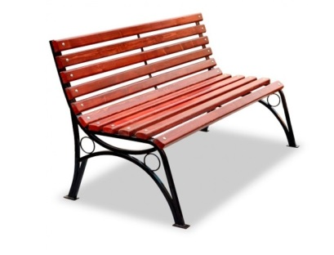
2 | Урна переносная | 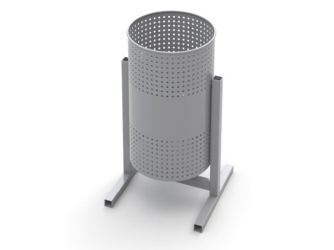
3 | Светильник светодиодный

